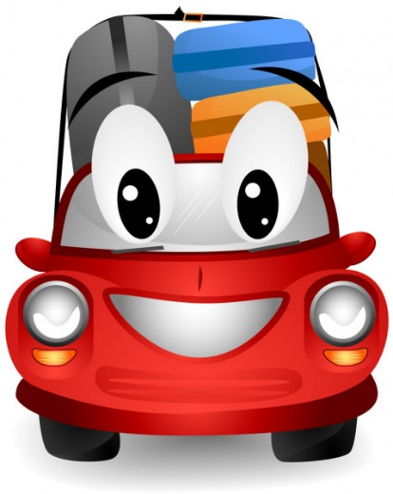
Dopravní prostředky

Seznámení s tématem:
Poznáte, o čem si budeme celý týden povídat?
Hádanky:
Křídla, trup a podvozek - Dvě kola a k tomu helma,
pilot míří k obloze. na silnici je jak šelma.
Každé dítě uhádlo? Je to těžké pro Dorku?
Mám na mysli ………………..(letadlo). My hádáme …………….. (motorku).

Na stavbě i na silnici, Proč za zvuků houkačky,
nosí s sebou stále lžíci. Doktor klopí zatáčky?
I Jaromír Jágr Život visí na nitce,
vždycky pozná ………………(bagr). Nemocnému v ……. (sanitce).

Motor, volant, čtyři kola, Velké auto s houkačkou,
podvozek a střecha shora. Žebříkem a stříkačkou.
Hodný kluk, i ten, co zlobil, K ohni rychle přifrčí,
oba znají …………… (automobil) v něm odvážní ………… (hasiči).

Na slunci i ve stínu, To jsou ale zázraky,
vždy po stopách zločinu. Prý lze létat nad mraky.
Zločinec se těžko skryje, Kdo chce k jiné planetě,
před auťákem ……….. (policie). Musí letět v ………… (raketě).

Seznamte se s říkankami:
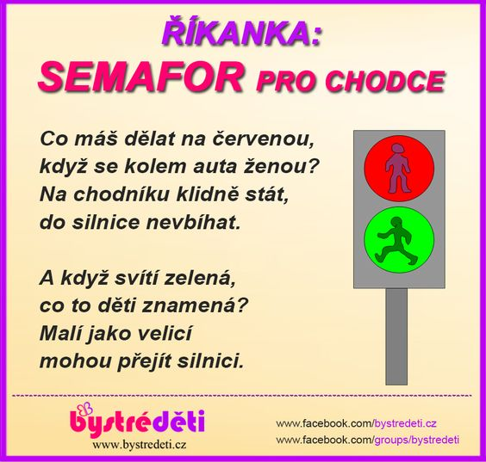

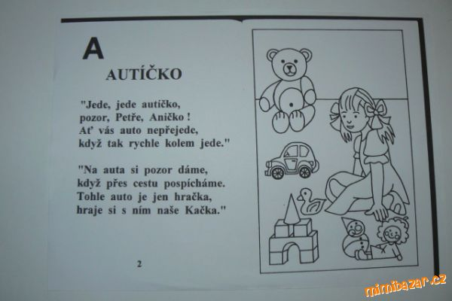

Omalovánka

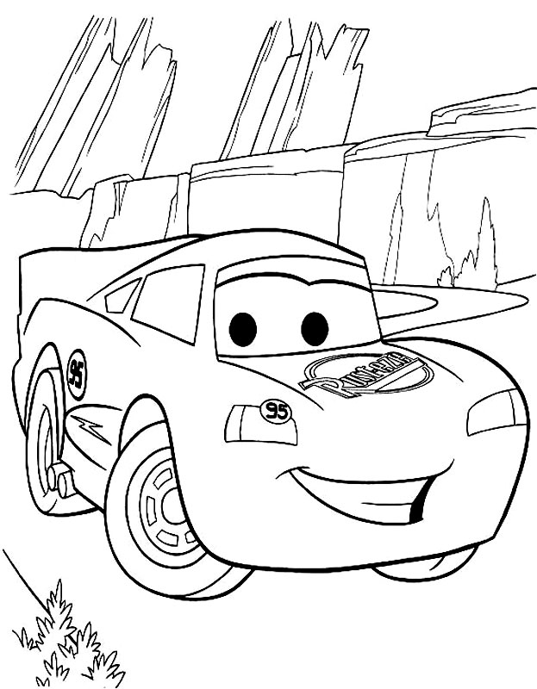

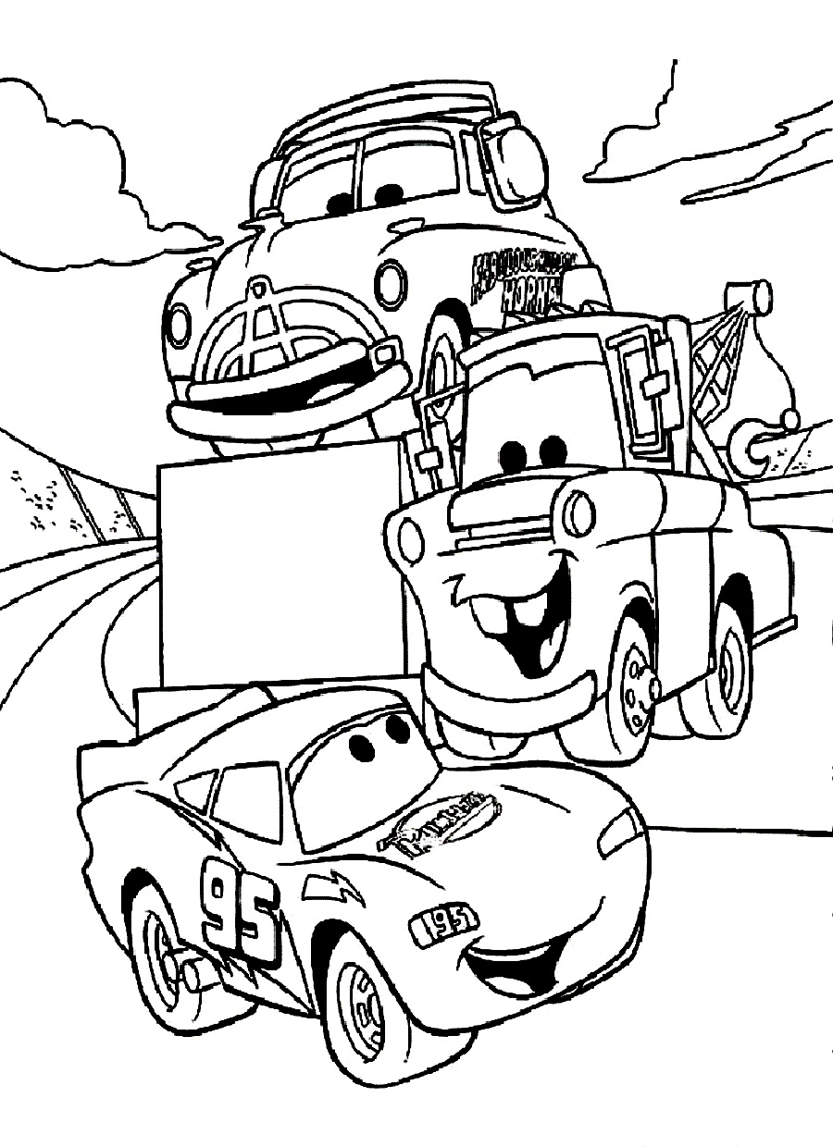

Pracovní listy
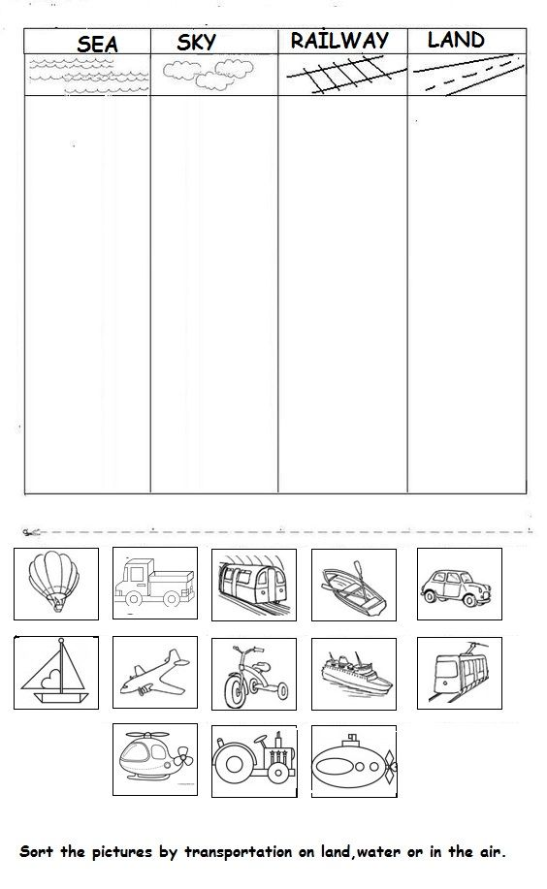
Určete, které dopravní prostředky se pohybují na silnici, ve vzduchu, po vodě, po kolejích. Jednotlivé dopravní prostředky pojmenujte. Obrázky vystřihněte a nalepte do příslušných sloupců.

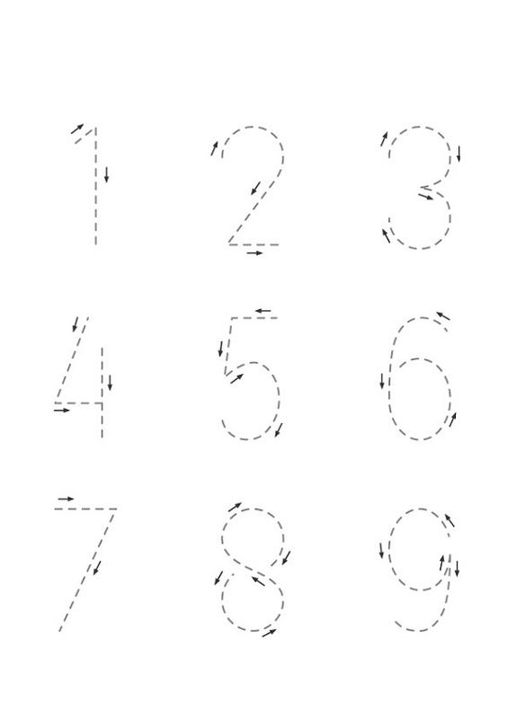
Seznamte se s psaním jednotlivých číslic. Postupujte podle směru šipek. Každé číslo několikrát obtáhněte.

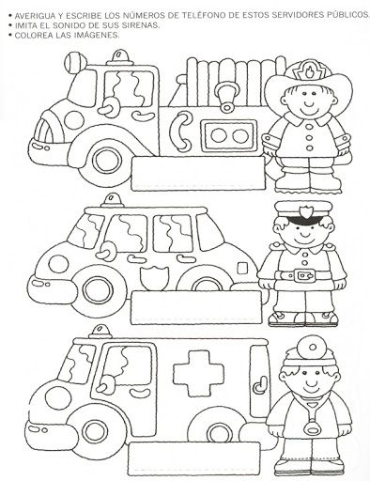
Znáš telefonní čísla na jednotlivé záchranné složky? Zeptej se maminky, které číslo mají hasiči, policie a záchranná služba. Příslušná telefonní čísla zapiš do rámečku, obrázek vybarvi.

Pojmenuj jednotlivé dopravní prostředky, urči počet slabik ve slově (vytleskej ho), poté urči první písmeno daného slova. Do boxu zakresli tolik koleček, kolik má dané slovo slabik.
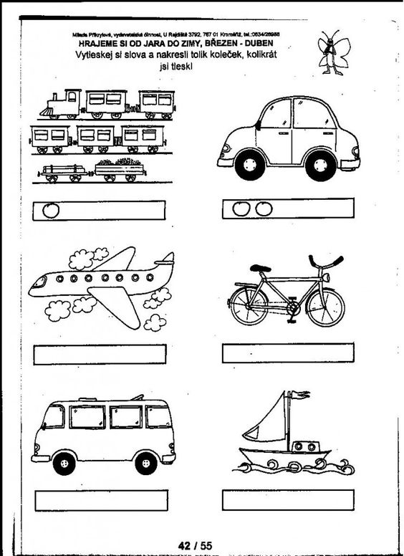

Pohybová aktivita:
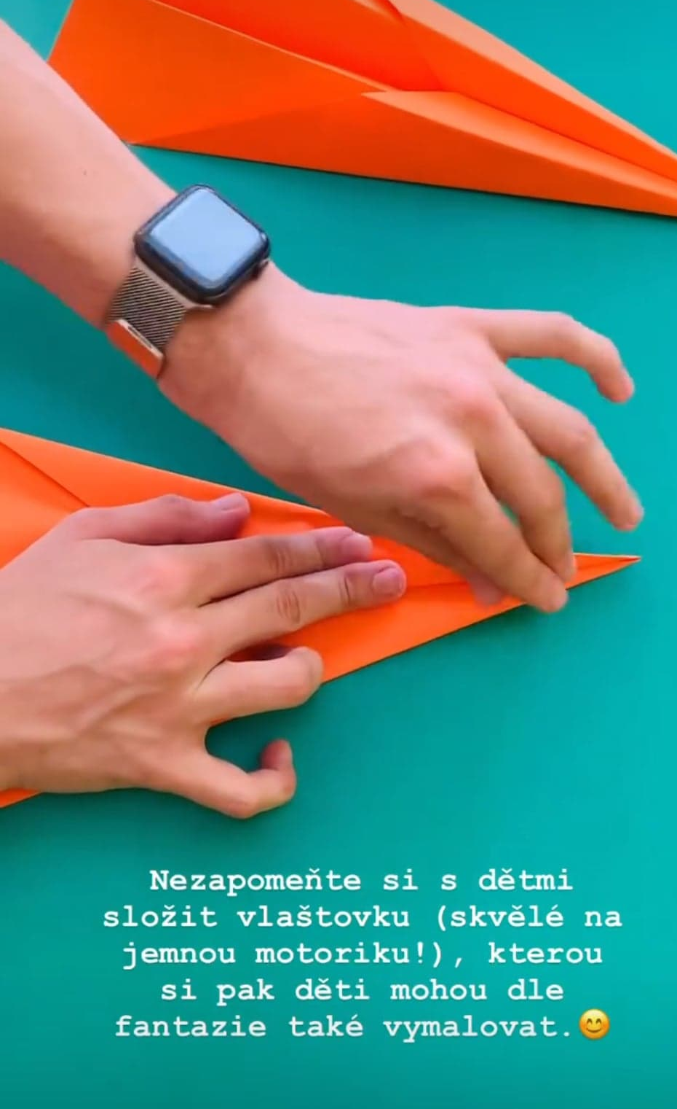
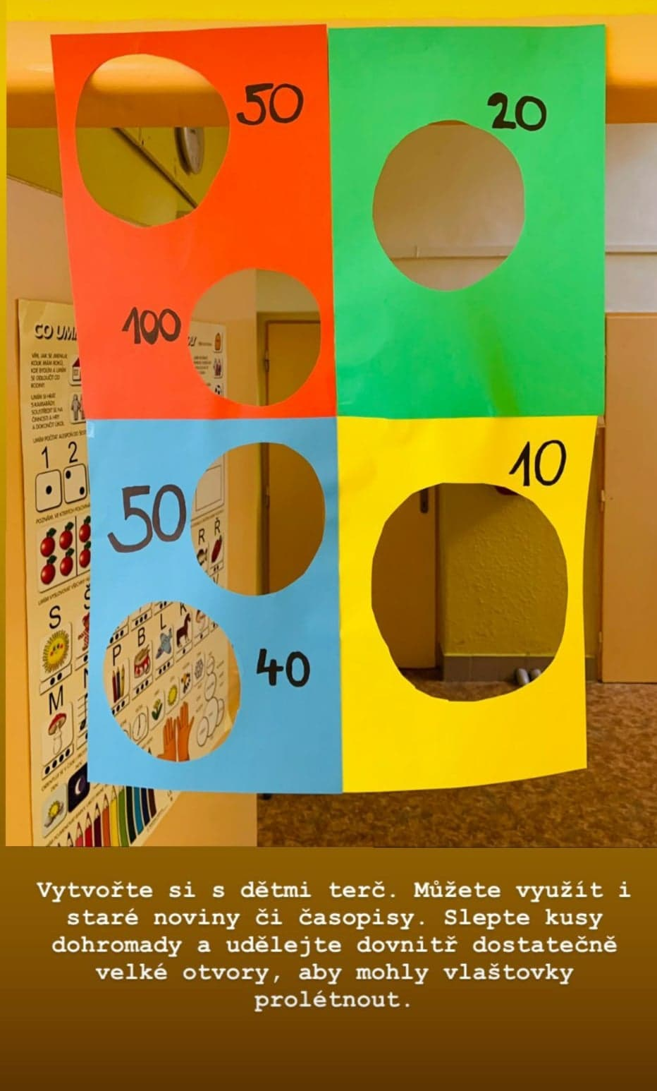
Těšíme se na velký rodinný turnaj

Dopravní značky:
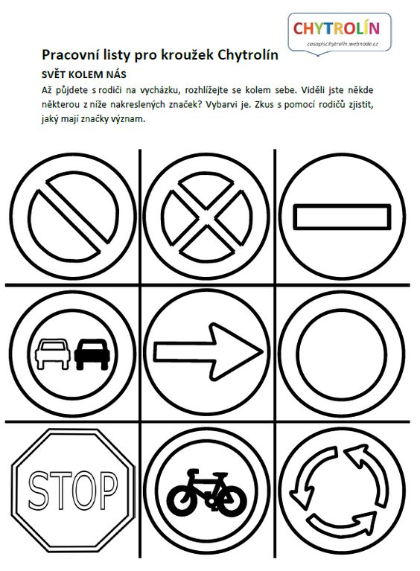

Grafomotorika:
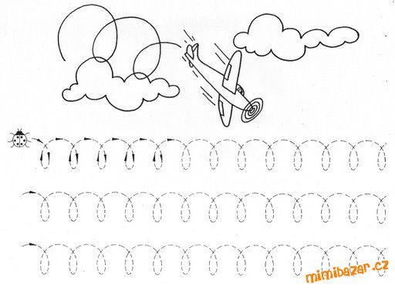

Výtvarná chvilka:
